INFORMACIÓN NECESARIA ALTA ALUMNADO EMPRESA FP DUAL
- Datos Personales: (Cúbrelos a continuación)
  - DNI
  - Nombre y apellidos:
  - Teléfono:
  - Email:
  - Dirección domicilio actual completo (con código postal)
  - DNI (ESCANEADO POR AMBAS CARAS):
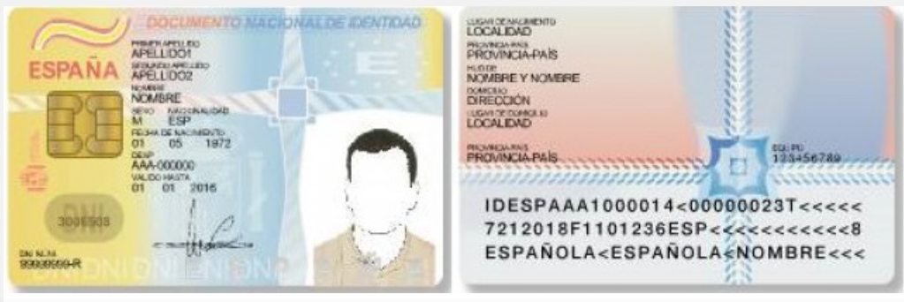
- IBAN: CERTIFICADO DE TITULARIDAD BANCARIA en el que figure tu número de cuenta, con el IBAN, tú como titular de ella y el logo de la entidad bancaria (Incluse aquí un escaneado del mismo).

- NÚMERO DE AFILIACIÓN A LA SEGURIDAD SOCIAL (NAF), que puedes solicitarlo por Internet, tanto si has trabajado como si nunca has trabajado, en la siguiente URL:
https://portal.seg-social.gob.es/wps/portal/importass/importass/Categorias/Altas%2C+bajas+y+modificaciones
Deberás adjuntar un escaneado del documento

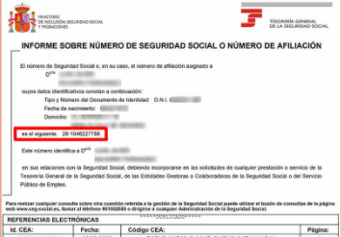
** IMPORTANTE: Por favor, al guardar el documento (PDF), nómbrelo con su nombre y apellidos: NOMBREAPELLIDOS. (PJ: MariaGarciaGarcia)

